**國中小行動學習推動計畫**

**-智慧教育雲研習工作坊-**

一、時間： 103 年 8 月 20 日(星期三) 上午9：00-下午4：30 (臺北場)

103 年 8 月 25 日(星期一) 上午9：00-下午4：30 (高雄場)

二、地點：臺北市南門國中智慧教室(臺北市中正區廣州街六號) (臺北場)

高雄市新興國小智慧教室(高雄市新興區民生ㄧ路321號) (高雄場)

三、參加對象：參與智慧教育雲之學校人員

四、議程說明(臺北場及高雄場議程相同)

|  |  |  |  |
| --- | --- | --- | --- |
| **活動時間** | **活動議題** | **活動內容** | **講師** |
| **09:00-09:30** | 報到 | | |
| **09:30-09:45** | 活動開始 | 研習會流程簡介 | 黃舒意 |
| **09:45-10:20** | 系統複習 | 教學平臺系統功能總複習 | 許嫚書 |
| **10:20-10:30** | 休息時間 | | |
| **10:30-11:40** | 教材設計與練習 | 分組討論製作教材 | 許嫚書 |
| **11:40~12:00** | 實作練習分享 | 實作問題分享 | 許嫚書 |
| **12:00-13:00** | 用餐時間 | | |
| **13:00-13:25** | 教學示範(一) | 第一組示範教學 | 許嫚書  吳佩蓉 |
| **13:25-13:50** | 教學示範(二) | 第二組示範教學 | 許嫚書  吳佩蓉 |
| **13:50-14:00** | 休息時間 | | |
| **14:00-14:25** | 教學示範(三) | 第三組示範教學 | 許嫚書  吳佩蓉 |
| **14:25-14:50** | 教學示範(四) | 第四組示範教學 | 許嫚書  吳佩蓉 |
| **14:50-15:00** | 休息時間 | | |
| **15:00-15:25** | 教學示範(五) | 第五組示範教學 | 許嫚書  吳佩蓉 |
| **15:25-15:50** | 教學示範(六) | 第六組示範教學 | 許嫚書  吳佩蓉 |
| **15:50-16:00** | 休息時間 | | |
| **16:00-16:30** | Q & A | 1.現場教師提問與討論  2.協助教師填線上問卷 | 廖繼洋  許嫚書 |

*主辦單位保留調整課程與成班與否之權利

~ 感謝您的參與 ~

**交通資訊**

-臺北市南門國中-

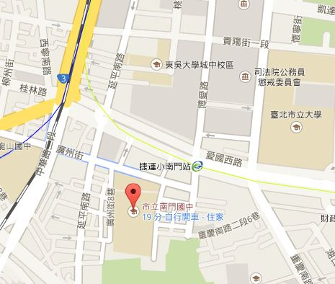

**1. 搭乘捷運**

乘坐捷運板南線，至捷運西門站、或乘坐淡水線至捷運中正紀念館站，換成小南門線至捷運小南門站，於出口二處即可到達臺北市立南門國中

**2. 搭乘公車**

(1)和平醫院站：12、202、212、212(直行車)、223、250、260、307、246、604、667、670、671、673

(2)小南門(和平醫院)站：206、252、262、262(區間)、38、660、04、304(承德線)、304(重慶線)

**3.自行開車**(校內停車空間有限，請盡量搭乘大眾交通運輸)

行駛中華路，至和平醫院後轉入廣州街直走約200公尺即可到達臺北市立南門國中

**交通資訊**

-高雄市新興區新興國小-

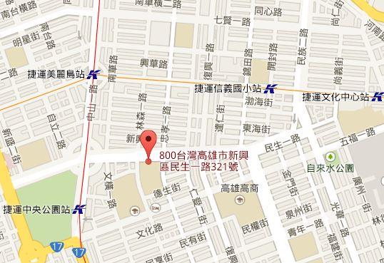

**1.搭乘公車**

從高雄火車站步行2分鐘至捷運高雄車站搭乘26公車前往瑞豐站，下車後步行約2分鐘即可到達新興國小。

(註：可參考高雄市公車動態資訊[http://122.146.229.210/bus/Dybus.aspx#](http://122.146.229.210/bus/Dybus.aspx))

**2.自行開車**

校內停車空間有限，請盡量搭乘大眾交通運輸